RUSSLANDS ZUGANG ZUM MITTELMEER

Ein geopolitischer Wendepunkt: Russlands Zugang zum Mittelmeer

alarmiert EU und Transatlantiker
19 Sep. 2020

Die harte Politik der EU gegenüber der Türkei ist auch ein klares Signal an Russland, das in vergangenen Jahren wieder einen Zugang zum Mittelmeer erhalten hat. Die Türkei betrachtet Russland als Vermittler, was für EU wie Transatlantiker einen geopolitischen Verlust bedeutet.

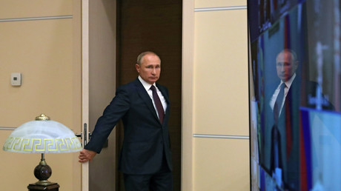

Quelle: Reuters
Der russische Präsident Wladimir Putin kommt zu einem Treffen mit Mitgliedern des Sicherheitsrates nahe Moskau am 4. September 2020.
von Seyed Alireza Mousavi
Anfang August war der zypriotische Präsident Nikos Anastasiades in Not. Vor den Küsten seiner Insel kreuzten zwei türkische Bohrschiffe, sie suchten auf dem Meeresgrund nach Erdgas, ohne sich überhaupt erst einmal mit der zypriotischen Regierung abgestimmt zu haben. Die Türkei hat ihre Ansprüche auf Nordzypern – oder die so genannte "Türkische Republik Nordzypern" – benutzt, um zu bekräftigen, dass sie in jenen Gewässern bohren kann, welche die gesamte Insel umschließen. Seit Monaten entbrennt eine Debatte um territoriale Ansprüche auf Mittelmeergebiete zwischen der Türkei und südeuropäischen Staaten. Der Zypern-Präsident hatte seinerzeit in Moskau angerufen und Präsident Putin um Vermittlung gebeten. Diese Nachricht hatte bei den europäischen Staaten für Empörung gesorgt.
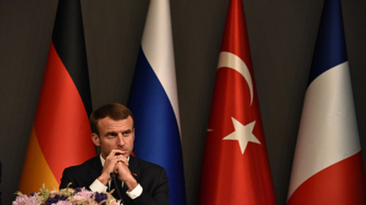

Zwischen Frankreich und Russland: Imperiale Zerreißprobe der Türkei im Mittelmeer?
Es gibt kaum einen, der ungeeigneter wäre als Wladimir Putin, sich als Vermittler im Mittelmeerstreit zwischen der Türkei und den EU-Staaten Griechenland und Zypern zu versuchen. Putin kann und will kein ehrlicher Makler sein. Denn Russland hat eigene Interessen: im Mittelmeer, gegenüber der EU, der NATO und der Türkei", hieß es in der Süddeutschen Zeitung am 2. August.
"Umso absurder", dass der Präsident eines EU-Staates in Moskau anrufe und nicht in Brüssel, hieß es dort weiter. Dieser Satz macht deutlich, dass es beim Streit um Mittelmeergebiete nicht in erster Linie um irgendeine völkerrechtliche Regelung geht, sondern vielmehr um geopolitische Ambitionen.
Ein Überblick über Russlands Streben nach möglichem Zugang zum Mittelmeer
Der Sieg über das Osmanische Reich im Krieg von 1877/1878 verschaffte seinerzeit Russland eine Vormachtstellung auf dem Balkan sowie den direkten Zugang zum Mittelmeer. Die Kämpfe fanden nicht nur auf dem Balkan statt, sondern auch im Kaukasus. Bulgarien jedoch betrachteten sowohl das russische als auch das osmanische Reich als Nebenkriegsschauplatz. Als die russischen Truppen in greifbare Nähe Konstantinpols rückten, griff Großbritannien in den Konflikt ein und erklärte die Besetzung der osmanischen Hauptstadt für inakzeptabel. Russland schloss am 3. März 1878 im Dorf "San Stefano" einen Frieden mit den Türken. Die Hauptbedingung für den Frieden war die Wiederherstellung des bulgarischen Staates. In den ersten Jahren seines neuen Bestehens sollte Bulgarien unter direkter russischer Kontrolle stehen. Die europäischen Mächte waren schockiert über die neue russische Hegemonie auf dem Balkan. Denn Russland hätte über seinen bulgarischen Satelliten nun strategischen Zugang zum Mittelmeer gehabt. Die europäischen Mächte wollten diesen Diktatfrieden nicht akzeptieren. Mittlerweile schickten Frankreich und Großbritannien ihre Mittelmeerflotten an die Meerengen, um Präsenz gegenüber Russland zu demonstrieren. Endlich wurde eine von Großbritannien initiierte antirussische Koalition geschmiedet. Russland sah sich gezwungen, auf einem internationalen Kongress in Berlin einer Überarbeitung des Vertrages von San Stefano zuzustimmen, wodurch Russland der Zugang zum Mittelmeer wieder entzogen war.
Russland war in Sowjetzeiten bisweilen im Mittlermeer stark präsent. Das Mittelmeer war für die Sowjetunion und ihre Verbündeten, deren Territorien an das Schwarz Meer grenzten, von großer geopolitischer Bedeutung. Als Folge des zweiten Weltkrieges besaßen die Sechste US-Flotte und andere westliche Flotten zwar die Vormacht im Mittelmeer. Jedoch seit dem Jahr 1964, als die Sowjetunion mit dem permanenten Aufmarsch ihrer Seestreitkräfte in diesem Gebiet begann, änderte sich die Situation zum Nachteil der Interessen der USA und des Westens. Die Sowjetunion hatte seinerzeit durchaus strategisch-defensive Motive für die Stationierung der Seestreitkräfte im Mittelmeer. Das Eindringen der Sowjets ins Mittelmeer hatte den Fokus der NATO offenbar von Mitteleuropa in dieses Gebiet verlagert.
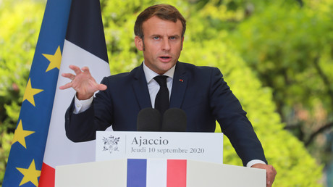

"Kein Partner mehr im östlichen Mittelmeer": Neuer Schlagabtausch zwischen Macron und Ankara
Im Fall eines allgemeinen Krieges wäre das vordringlichste Ziel der Russen, unsere Flotte zu vernichten und anschließend die Verbindungswege nach Italien, Griechenland und zur Türkei zu unterbrechen. Die Unterbrechung der Versorgungswege wäre strategisch ein äußerst wichtiges Ziel", meldete der Spiegel am 13. Mai 1968.
Denn die Russen hatten dort zwar keine richtige Militärbasis errichtet, aber doch immerhin Anlagen, die in ihrer Funktion Stützpunkten vergleichbar waren. Die sowjetischen Schiffe können in den Häfen dieser Gebiete festmachen. Die Sowjetunion hatte Alexandria, Port Said und Tartus fast ständig als Versorgungsplätze für ihre Schiffe in den 60er Jahren benutzt und hatte gelegentlich auch andere Häfen angelaufen. Damit sicherte sie sich einen großen Vorteil: Ihre Schiffe können länger im Mittelmeer bleiben, ohne zu ihren Häfen im Schwarzen Meer zurückkehren zu müssen. Allerdings wurde mit dem Zerfall der Sowjetunion in den 1990er Jahren der Rückzug Russlands aus strategischen Mittelmeergebieten größtenteils besiegelt.
Russlands Präsenz im Mittelmeer im Zuge der US-Regime-Change-Agenda
Russland sucht traditionell Zugang zum Mittelmeer, und seit Putin in Syrien militärisch und diplomatisch die Oberhand gegen die Golfstaaten und den Westen gewonnen hat, konnte Russland erneut einen strategischen Zugang über das Schwarze Meer zum Mittelmeer erringen. Und das Mittelmeer erstreckt sich bekanntlich zwischen Europa, Asien und Afrika und ist ein Nebenmeer des Atlantischen Ozeans, denn die Straße von Gibraltar verbindet das Mittelmeer mit dem Atlantik. Die russische Beteiligung an den Konflikten in Syrien und Libyen dient zum einen dem Zweck, eine Regime-Change-Agenda der Globalisten in Schach zu halten, und zum anderen, dem Kreml Tiefwasserhäfen und Militärflugplätze am östlichen Mittelmeer zu verschaffen. Dies ist ein entscheidender Wendepunkt für Russland.
Syrien unter Präsident Assad kämpft seit dem Jahr 2011 gegen Aufständische und Islamisten im Land, die durch den Westen und die Golfstaaten unterstützt werden. Russland schaltete sich erst 2015 militärisch in den Konflikt ein und stellte sich – gemäß Beistandsvereinbarung selbstverständlich – an die Seite Assads, der dann auch durch die Beteiligung pro-iranischer Milizen weite Teile des Landes wieder unter seine Kontrolle bringen konnte. Aber Russlands Einzug in den syrischen Bürgerkrieg stellte die Weichen für eine geopolitische Umwälzung in der Region, wonach die Machtverhältnisse sich im Nahen Osten zugunsten der sogenannten "Achse des Widerstands" verändert hatten. Syrien und dessen engster Verbündeter Russland bauten seit dem Bürgerkrieg ihre strategische Partnerschaft aus, die unter anderem auch die Sicherheitspolitik und die Militärkooperationen abdeckt. Bereits seit 1977 unterhielt die Sowjetunion – und heute Russland – in Syrien eine Marinebasis in der syrischen Stadt Tartus. 1977 wurde nach Vereinbarung mit den syrischen Behörden die 54. sowjetische Einsatzbrigade der Hilfsschiffe von den ägyptischen Häfen Alexandria und Marsa Matruh nach Tartus verlegt. Dies geschah, nachdem der ägyptische Präsident Anwar as-Sadat die Prioritäten der ägyptischen Außenpolitik geändert, die militärische Zusammenarbeit mit der Sowjetunion eingeschränkt und eine aktive Annäherung an die Vereinigten Staaten von Amerika begonnen hatte. Für die Russen ist nun heute insofern Tartus kein unbekanntes Terrain. Sie unterhalten in der Hafenstadt bereits eine Marinebasis. Für ihre Kriegsflotte ist sie der einzige direkte Zugang zum Mittelmeer. Die russische Marine plante, ihren Stützpunkt in der syrischen Hafenstadt Tartus ab 2015 grundlegend zu erneuern und aufzurüsten. Das russische Militär durfte die Basis kräftig erweitern. Am 10. Oktober 2016 kündigte der stellvertretende Verteidigungsminister der Russischen Föderation, Nikolai Pankow, die Absicht Russlands an, dauerhaft einen Stützpunkt der russischen Marine in Tartus zu errichten. Die russische und die syrische Marine hatten im Dezember 2019 erstmals im östlichen Mittelmeer, in der Nähe der syrischen Hafenstadt Tartus, gemeinsame Marineübungen durchgeführt. Die Seemanöver sollten die Zusammenarbeit zwischen den Streitkräften beider Länder stärken.
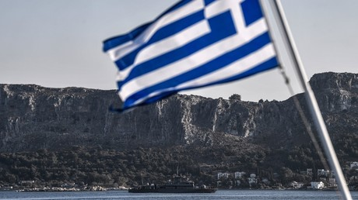

Streit zwischen Türkei und Griechenland: Athen noch nicht gesprächsbereit
Nach der militärischen Intervention der USA, Großbritanniens und Frankreichs in Libyen im Zuge des sogenannten "Arabischen Frühlings", die auch den Libyern nur Chaos und Elend brachte, verstärkte Russland sein Engagement in Libyen. Allerdings reichen auch die Beziehungen zwischen Russland und Libyen mindestens bis zum Ende des Zweiten Weltkriegs zurück. Damals versuchte Josef Stalin auf der Konferenz von Potsdam vergeblich, ein russisches Mandat über die libysche Provinz Tripolitanien auszuhandeln. Nach dem Putsch von Muammar al-Gaddafi 1969 unterstützte Moskau ihn mit Militärhilfen. Die NATO konnte jedoch im Jahr 2011 mit ihrem Einsatz gegen den Gaddafi den russischen Einfluss endlich begrenzen. Denn die Transatlantiker wussten seit jeher um die geostrategische Bedeutung Libyens im Mittelmeer. Libyen ist seit 2011 de facto in zwei Fronten zwischen den Truppen der Einheitsregierung von as-Sarradsch, welche Teile West-Libyens mit der Hauptstadt Tripolis kontrolliert, und den Truppen des Generals Chalifa Haftar in Ost-Libyen gespalten. Hier kreuzen sich also geostrategische Interessen der Türkei mit den jenen Russlands. Erdoğan, der as-Sarradsch militärisch bislang massiv unterstützt, vereinbarte bereits mit diesem offiziellen Regierungschef Libyens nicht nur eine militärische Zusammenarbeit, sondern unterzeichnete ein gemeinsames Abkommen über gewisse Seegrenzen im Mittelmeer. Libyen ist jedoch auch extrem wichtig für Russland, wo es General Haftar unterstützt. Gelänge es Moskau, in libyschen Häfen militärisch präsent zu sein, hätte es auf internationaler Ebene einen enormen Hebel in der Hand, den es auch politisch gegen die NATO zur Geltung bringen könnte. Libyen ist afrikanisches Tor zum östlichen Mittelmeer und entscheidender Hotspot im Hinblick auf die Migrationsbewegungen in Richtung Europa.
Front der südeuropäischen Mittelmeerstaaten gegen Russland
Im Zuge der jüngsten Konflikte um Mittelmeergebiete thematisieren die Medien in Deutschland bei ihrer Berichterstattung überproportional den Streit zwischen den südeuropäischen Staaten über die Führungsrolle Frankreichs oder der Türkei. Macron wolle eine südeuropäische Front gegen die Türkei aufbauen, wurde zu diesem aktuellen Thema berichtet – und natürlich wurde das teils aufgeladen mit der einseitigen Rechtfertigung der westlichen Seite.
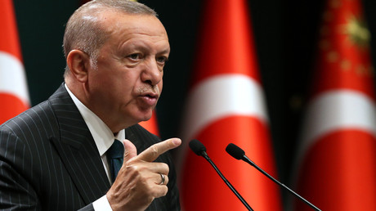

Erdoğan: "Lustig, dass Griechenland als Köder für eine globale Macht wie die Türkei genutzt wird"
Zuvor hatte Macron am 10. September die Regierungschefs von sechs weiteren Mittelmeeranrainern nach Korsika zu einem Gipfeltreffen eingeladen, um die Lage im Streit um die Erdgassuche im östlichen Mittelmeer zu besprechen. Der französische Präsident Emmanuel Macron hatte zu der Sache nur zwei Wörter getwittert: „Pax Mediterranea!“, auf Deutsch: "Frieden im Mittelmeer!". Die Türkei sei kein Partner mehr in der Region des östlichen Mittelmeers, sagte Macron auf der Mittelmeerinsel Korsika. Die Türkei reagierte umgehend mit harscher Kritik auf die Äußerungen des mächtigsten Franzosen. Frankreich hatte bereits zusammen mit der griechischen Marine Manöver abgehalten. Paris und Athen sind zudem derzeit in Gesprächen über französische Waffenlieferungen nach Griechenland. Seit die Türkei vom blockierten Beitritt zur EU enttäuscht worden ist, versucht sie im Grunde, ihre geopolitischen Interessen im Mittelmeer eigenständig zu verfolgen.
Tatsache ist jedoch, dass die harte Politik der EU gegenüber der Türkei auch ein klares Signal an Russland ist, das in den vergangenen Jahren seinen Zugang zum Mittelmeer wiedergewonnen hat. Vor allem die Türkei und Zypern sehen Russland als einen Vermittler im Konflikt um das Mittelmeer, was für die westliche Seite ein Albtraum und Verlust an geopolitischem Einfluss bedeutet. Mittlerweile hoben die USA kürzlich das Waffenembargo gegen Zypern auf, was Russland im Endeffekt noch mehr Gewicht im Streit um Mittelmeergebiete verleiht. Denn die Türken betrachtet nun die Transatlantiker und die EU nicht mehr als neutrale Akteure in diesem Konflikt. Russland steigt somit zu einem noch gewichtigeren Akteur am Mittelmeer auf. Allerdings bleibt abzuwarten, ob eine neue mögliche antirussische Koalition wie zu Zeiten des Vertrages von San Stefano Russland heute geopolitisch wieder einhegen könnte. Für die Vereinigten Staaten von Amerika und ihre NATO-Verbündeten ist allerdings die politisch-militärische und ökonomische Bedeutung des Mittelmeerraums heute wieder größer als zu irgendeinem Zeitpunkt kurz nach dem Ende des Kalten Krieges.
Quelle: https://de.rt.com/meinung/106802-geopolitischer-wendepunkt-russlands-zugang-zum/

